**江苏省仪征中学2022-2023学年度第二学期高三政治学科作业**

**练习五十一**

研制人：马楠 审核人：曹淑莹

班级： 姓名： 学号： 时间： 作业时长：25分钟

|  |  |  |  |  |  |  |  |  |  |
| --- | --- | --- | --- | --- | --- | --- | --- | --- | --- |
| **题号** | **1** | **2** | **3** | **4** | **5** | **6** | **7** | **8** | **9** |
| **答案** |  |  |  |  |  |  |  |  |  |
| **题号** | **10** | **11** | **12** | **13** | **14** | **15** | **16** | **17** | **18** |
| **答案** |  |  |  |  |  |  |  |  |  |

1. 1953年6月，毛泽东在中央政治局扩大会议上说：“党在过渡时期的总路线和总任务，是要在10年到15年或者更多一些时间内，基本上完成国家工业化和对农业、手工业、资本主义工商业的社会主义改造。这条总路线是照耀我们各项工作的灯塔。不要脱离这条路线，脱离了就要发生‘左’倾或右倾的错误。”由此可见（ ）

A. 毛泽东思想为夺取新民主主义革命的胜利提供了理论指导

B. 总路线制定完成了中国历史上最为广泛而深刻的社会变革

C. 过渡时期的总路线明确了建立社会主义制度的奋斗方向

D. 从新民主主义社会转变为社会主义社会是历史发展的必然

2. 2022年3·15晚会的曝光，让某品牌酸菜从神坛跌落，也让民族企业白象集团悄然走红。无论是专注做“中国味道”25年，“放心吃，身正不怕影子斜”的霸气回应；还是长期聘用残疾员工，保证和普通员工同工同酬；亦或是面对顾客野性消费的感性回应、理性劝导，白象集团值得所有人点赞。这启示企业应（ ）

①注重质量，坚守企业的生命线

②回归传统，引领消费新潮流

③诚信经营，积极承担社会责任

④热心公益，参与第三次分配

A. ①② B. ①③ C. ②④ D. ③④

3. 2022年4月，中国人民银行下调金融机构存款准备金率0.25个百分点，在此基础上，为加大对小微企业和“三农”的支持力度，对没有跨省经营的城商行和存款准备金率高于5%的农商行，再额外多降0.25个百分点。此次降准旨在（ ）

①增强金融机构资金配置能力，改善企业融资环境

②引导金融机构“精准滴灌”重点领域和薄弱环节

③发挥财政的作用，保持金融体系流动性合理充裕

④降低社会综合融资成本，提升金融机构营利能力

A. ①② B. ①③ C. ②④ D. ③④

4. 2023年，我国将以实施城市更新行动为抓手，着力打造宜居、韧性、智慧城市，主要举措是加快城市基础设施更新改造。具体计划是推进地下综合管廊建设，新开工城市燃气管道等老化更新改造10万公里以上，改造建设雨水管网1.5万公里以上，新开工改造城镇老旧小区5.3万个以上。实施城市更新行动对我国经济的影响路径是（ ）

A. 实施城市更新行动——创造新的投资需求和消费需求——带动关联产业协同发展

B. 加强基础设施更新——创造更多就业机会和投资机会——增加居民的财产性收入

C. 改造城镇老旧小区——改善人民群众的生产生活条件——增强中心城市的吸引力

D. 实施城市更新行动——增强新老城区发展的内生动力——促进生产要素自由流动

5. 《国务院办公厅关于进一步规范行政裁量权基准制定和管理工作的意见》提出，明确行政裁量权基准制定职责权限，准确规定行政裁量权基准内容，严格行政裁量权基准制定程序，加强行政裁量权基准管理。由此可见，规范行政裁量权（ ）

A. 能够通过司法约束提高行政执法权威

B. 能够通过增强执法刚性促进执法公正

C. 是维护社会公平正义的最后一道防线

D. 是保证政府全面有效履行职能的基础

6. 徐州市鼓楼区从“全链条、全方位、全覆盖”三个维度，挖掘已有的“街道人大代表之家”“社区代表联络站”平台，创新构建“代表民情民意直通车”平台，同时，鼓楼区还积极打造“代表‘民’选、众事‘民’商、民事‘民’定、事务‘民’管、成效‘民’评”的“五民品牌”。徐州市鼓楼区的民主实践（ ）

A. 开拓了发展基层全过程人民民主的新路径

B. 完善了人民直接参与国家管理体制机制

C. 创造了基层社区实践全过程民主的样板

D. 丰富了人民当家作主的理论与实践经验

7. 在旧中国，“我们一辆汽车、一架飞机、一辆坦克、一辆拖拉机都不能造。”1955年，毛主席明确指出：“我们的目标是要赶上美国，并且要超过美国。赶超美国的时间至少50年，也许75年。”在这一宏伟目标的激励下，经过几代人的追江赶海，我们取得了历史性的伟大成就。如今，这一夙愿展现了极强的现实可能性。材料表明（ ）

①中华民族的伟大梦想只有在接续奋斗中方可实现

②我国取得一切进步的根本原因在于中国梦的确立

③人们的超前思维具有探索性、预测性和不确定性

④我国持续不断推动社会基本矛盾发生根本性变化

A. ①② B. ①③ C. ②④ D. ③④

8. 恩格斯指出，否定不是简单地说不，或宣布某一事物不存在，或用任何一种方法把它消灭。我不仅应当否定，而且还应当重新扬弃这个否定。因此，我第一次否定的时候，就必须使第二次否定可能发生或者将有可能发生。……每一种事物都有它的特殊的否定方式，经过这样的否定，它同时就获得发展，每一种观念和概念也是如此。对此解读正确的是（ ）

A. 事物内部的矛盾双方总是相互否定的

B. 否定之否定是唯物辩证法的实质与核心

C. 由肯定到否定实现了从同一性到斗争性的转化

D. 事物通过内在矛盾运动显现自我发展的完整过程

9. 《长三角国际一流营商环境建设三年行动方案》提出，在不直接涉及公共安全和人民群众生命健康的领域，推进“一照多址”“一证多址”等改革，清理对企业跨区域经营、迁移设置的不合理条件，全面取消没有法律法规依据的要求企业在特定区域注册的规定。这一规定的提出是基于（ ）

A. 上层建筑要与经济基础状况相适合

B. 人民群众是推进社会制度变革的主体

C. 从全局出发就可实现要素功能最大化

D. 任何两个事物之间都存在多样化联系

10. 电鱼放电的奥秘究竟在哪里？经过对电鱼的解剖研究，终于发现在电鱼体内有一种奇特的发电器官——“电板”。电鳗共有200万块电板；电鲶约有500万块电板。电鱼这种非凡的本领，引起了人们极大的兴趣。19世纪初，意大利物理学家伏特以电鱼发电器官为模型，设计出了世界上最早的伏特电池。材料主要表明（ ）

A. 自然规律不以人的意志为转移

B. 人对世界的认识活动具有能动创造性

C. 人们对规律的认知程度决定规律发挥作用的效果

D. 正确认识是主观能动性和客观规律性相统一基础

11. 古人曾说“不学诗，无以言”。《2022中国诗词大会》用全新的技术手段为经典诗词插上翅膀，带领观众在沉浸式体验中展开了一场酣畅淋漓的“诗词遨游”。大会邀请的时代传诵者，用自己的故事诠释古典诗词的力量，搭建出一个个思接千载、沟通古今的通道，让古典诗词的美学内涵走进当代人的审美世界。由此可见（ ）

①古典诗词是民族发展中更基本更深沉更持久的力量

②科技进步和媒体融合拓展了文化传播的路径与空间

③古典诗词作为中华文化的核心灵魂丰富了中华文化内涵

④让古典诗词与时代同行可以更好地赓续中华文化的根脉

A. ①③ B. ①④ C. ②③ D. ②④

12. 2022年11月，亚太经合组织第二十九次领导人非正式会议通过的《2022年亚太经合组织领导人宣言》（以下简称《宣言》）提到，今年亚太经合组织主题是“开放、联通、平衡”，我们围绕全面开放、全面联通、全面平衡的三大优先领域开展工作，推动亚太地区实现长期、强劲、创新、包容经济增长和可持续发展。由此可见（ ）

A. 《宣言》的提出，契合了世界多极化和经济全球化的发展趋势

B. 《宣言》的提出，有力推进了世界政治经济一体化的深入发展

C. 各成员国以共同利益为出发点，携手倡导和维护全人类共同价值

D. 亚太经合组织是实践多边主义、推动亚太地区可持续发展的关键

13. 李某为吸粉引流，未经著作权人某公司许可，对其作品《三国》进行简单删减切条，制作了280余段《三国》短视频，在其运营的抖音APP账号中传播，并通过引流添加相关图书销售链接，获利1.4万元。对此分析正确的是（ ）

A. 李某必须承担赔礼道歉，排除妨碍的民事责任

B. 该公司可以提起诉讼并聘请辩护人为其辩护

C. 李某侵犯了该公司信息网络传播权

D. 该公司对其作品《三国》享有发行权和专利权

14. 北京一男子与他人发生交通事故后，报警称对方吸毒，后其向警方承认自己是出于“瞎显摆”谎报警情，遂被公安机关处罚。该男子不服处罚，向海淀区人民法院提起诉讼，请求撤销该处罚决定。对本案的分析正确的是（ ）

A. 该男子与他人发生交通事故后形成了行政法律关系

B. 该男子有权要求海淀区人民法院不公开审理此案

C. 公安机关负有证明其处罚符合法律规定的举证义务

D. 若该男子不服一审判决，可向最高人民法院上诉

15. 太阳能帽是一种具有奇特功能的帽子。科研人员在遮阳帽中安装一个由太阳能太池板提供动力的微型风扇，风扇从帽子顶部的孔中吸入冷气，然后让冷气从头发中通过，再由帽底排出，冷热空气循环，使头上汗水蒸发，因而十分凉爽。这一设计（ ）

A. 运用了发散思维，把一事物与他事物组合起来

B. 运用了创新思维，将事物的可能组合一网打尽

C. 运用了聚合思维，将注意力集中到思考的目标

D. 运用了逆向思维，对已有事物进行转换性思考

16．20世纪90年代初，面对西方国家处心积虑对我国实行严密的技术封锁，妄图将中国人探索太空的梦想扼杀在摇篮中的局面，党中央高瞻远瞩、审时度势，确定了我国载人航天“三步走”的发展战略。2022年1月国务院新闻办公室指出，过去我们的航天活动主要以掌握技术和能力为核心。现在，我们的很多关键技术获得突破，并转向技术应用阶段。未来五年，中国航天将锚定航天强国建设目标，以航天高质量发展为主题，推动空间科学、空间技术、空间应用的全面发展。这表明（   ）

①矛盾具有普遍性，要敢于承认矛盾、分析矛盾和解决矛盾

②具体问题具体分析是正确解决矛盾的关键

③主要矛盾对事物发展起决定作用，主要矛盾和次要矛盾相互排斥、相互影响

④航天强国建设要把握系统优化的方法，立足各个环节

A．①③ B．①② C．②④ D．②③

**★（选做题）**17．“木棉一稻田农林复合系统”(如图)是海南黎族同胞在漫长农耕历史中选择的一种立体经济种植模式。木棉根系发达，可以固田坎、涵养水源，还可以调节稻田土壤微生物群落；木棉花可以吸引鸟和害虫的天敌，落的木棉花在稻田被分解成养分。“木棉一稻田农林复合系统”（   ）

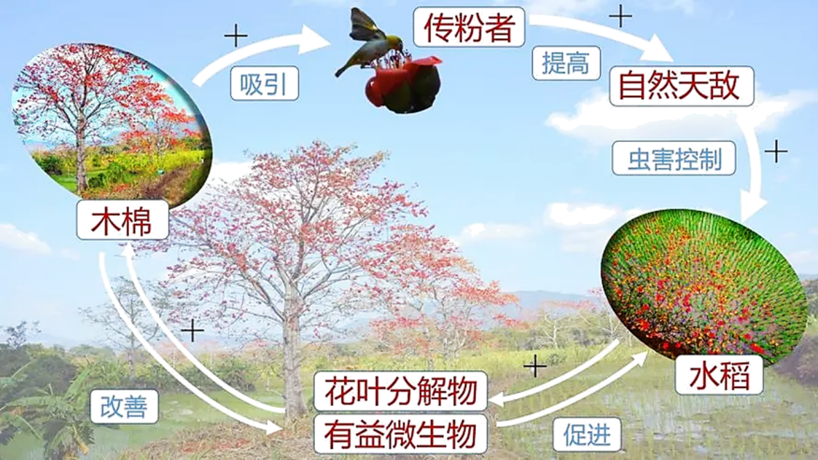

①科学地把握了事物之间的对立和统一的关系

②表明人能通过实践把观念的东西变成现实的东西

③成功地把自在事物的联系转化成人为事物的联系

④启示我们要善于分析和把握事物存在和发展的各种条件

A．①② B．①④ C．②③ D．③④

**★（选做题）**18．内需是一国国民经济总需求的主体，是大国经济最根本的发展动力，以内需为主导是大国经济的显著特征。2022年中央经济工作会议把着力扩大国内需求放在了2023年经济工作5项重点工作之首。下列扩大内需的路径中合理的是（   ）

A．完善分配格局→推动共同富裕→优化投资结构→扩大内需

B．提高供给质量→加快消费提质升级→健全消费体制机制→扩大内需

C．畅通经济循环→吸引全球资源要素→培育出口竞争优势→扩大内需

D．消除投资障碍→加大重点领域补短板力度→优化供给结构→扩大内需

**★（选做题）**19．阅读材料，完成下列要求。

2022年我国牢固确立了知识产权大国地位，知识产权有力支撑了经济高质量发展。

材料一 党的十八大以来，以习近平同志为核心的党中央将知识产权工作摆在更加突出的位置。通过顶层设计、法律修订、机构调整、政策制定等一系列举措，打通知识产权创造、运用、保护、管理、服务全链条，健全知识产权综合管理体制，增强系统保护能力，深化知识产权保护工作体制机制改革，不断带领我国知识产权事业取得新的成绩，有效推动和支撑了创新型国家建设。在实现高水平科技自立自强、推进依法治国、发挥知识价值和塑造良好营商环境的过程中，知识产权保护体制机制的作用也不断凸显。因此，完善知识产权保护体制机制成为我国经济发展从资源要素驱动向创新驱动转变的内在需求。

材料二 甲是颇有名气的小发明家。升入高中以后，他完成了一项发明，准备和A企业合作，把这项发明转化为产品，甲选择以商业秘密的方式来保护其发明。不久后B公司作出了和甲相同的发明，并将这项发明投入生产，产品投放市场。甲认为该发明由自己率先发明，B公司侵犯了其专利权，并在社交平台发文公开谴责B公司的侵权行为，给B公司带来了一定的影响。

材料三 知识产权保护没有最好，只有更好。党中央部署出台了一系列重大政策，实行严格的知识产权保护制度；针对群众反映强烈、侵权假冒多发的重点领域和区域，我国不断推进法律有效实施，坚决依法惩处侵犯知识产权行为：深化知识产权保护工作体制机制改革，制定修改涉知识产权相关法律，设立知识产权法院，知识产权保护效果、运用效益和国际影响力显著提升，深度参与世界知识产权组织框架下的全球知识产权治理……走出了一条中国特色知识产权发展之路。

（1）结合材料一，运用生产方式的相关知识，说明我国加强知识产权保护的必要性。（4分）

（2）结合材料二，运用《法律与生活》的知识，评析甲和B公司的行为。（5分）

20. “新时代十年的伟大变革”“一系列变革性实践”“历史性变革”……党的二十大报告中多次出现“变革”这一令人瞩目的关键词。回望百年，中国共产党冲破把马克思主义当成一成不变教条的思想桎梏，走出农村包围城市的革命新路；跟上时代步伐，实行改革开放的伟大创举；坚持“两个结合”，开创中国特色社会主义新时代……变革是伟大成就，亦是成功密码。正是在不断的变革中，中国共产党带领人民应对复杂多变的形势和挑战，永不僵化、永不停滞，以识变之智、应变之方、求变之勇推进马克思主义中国化时代化，不断从胜利走向新的胜利。

结合材料，运用《中国特色社会主义》与《政治与法治》的知识，分析说明“变革是伟大成就，亦是成功密码”。

**补充练习**

|  |  |  |  |  |  |  |
| --- | --- | --- | --- | --- | --- | --- |
| **题号** | **1** | **2** | **3** | **4** | **5** | **6** |
| **答案** |  |  |  |  |  |  |

1．阅读诗词《水调歌头》。

水调歌头（作者：赵安生）

荒政庶民苦，一百余年前。红舟破浪迎晓，壮志改新天。举义南昌城阙，据井岗星火点，征西域高原。反蒋驱倭寇，看推倒三山。

花烂漫，红旗展，悦心田。改革开放兴利除弊事求全。科技兴国战略，航舰邀游远海，穹宙绕飞船。国富民安宁，醉享太平年。

对词中之意理解正确的是（   ）

①“荒政庶民苦”的原因是农民的劳动成果全部都要缴纳地租

②“红舟”的胜利在于找到了一条适合国情的革命道路

③“花烂漫，红旗展”意指社会主义革命胜利，建立人民共和国

④“醉享太平年”形容万民举杯同庆伟大的建设成就

A．①② B．①③ C．②③ D．②④

2．2023年3月13日，在十四届全国人大一次会议闭幕会上，国家主席习近平发表了重要讲话。坚守人民立场、坚定历史自信、彰显使命担当。“人民”再次成为关键词。“人民的信任，是我前进的最大动力，也是我肩上沉甸甸的责任”。“以国家需要为使命，以人民利益为准绳”。这说明（   ）

①党的初心和使命，是激励共产党人前赴后继、英勇奋斗的动力

②实现伟大梦想，要发挥出党的建设新的伟大工程的决定性作用

③人民是中国梦的主体，是中国共产党所有的理论创新和实践创新的主题

④国家、民族和人民的整体利益是党和国家团结奋斗的最大公约数和最大同心圆

A．①② B．①④ C．③④ D．②③

3．如下图所示。这一变化得益于（   ）

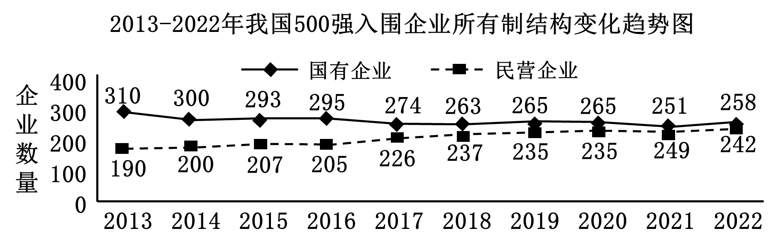

①改革开放以来我国始终不渝坚持“两个毫不动摇”的方针政策

②我国不同所有制经济发展的制度环境和市场环境等得到优化

③我国民营经济在社会主义市场经济中的地位和比重不断提高

④我国发挥各种所有制的长处并调动了不同经济主体的积极性

A．①③ B．①④ C．②③ D．②④

4．习近平总书记强调，一定要让农民种粮有利可图。党的十八大以来，在一系列强农惠农富农政策的支持下，我国粮食产能稳步提升。但粮食生产成本的刚性增长压缩了种粮农民的利润空间，粮食生产净利润连续多年在盈亏线上下徘徊。为此政府应(    )

①建立农民收益保障机制，努力增加粮农按劳动要素所获得的收入

②开展粮食质量提升行动，以供给侧结构性改革推动农业强国建设

③完善农资补贴保障机制，缓解农资价格上涨带来的种粮增支影响

④推进新型职业农民培训，通过增强粮农的种植技能提高生产效率

A．①② B．②③ C．①④ D．③④

5．某地积极发挥党建引领作用，构建“县(市、区)-乡镇(街道)一村(社区)一村组(楼院)”四级网格管理体系，将77个市直单位和12个县(市区)、154个乡镇(街道)、3795个村(社区)的有关数据全部录入信息管理平台，并在县(市、区)层面制定包括安全隐患排查、矛盾纠纷化解等11项便民服务事项的管理清单。这一做法（    ）

A．促进信息共享，提升基层社会治理效能

B．创新群众自治组织形式，激发群众参与热情

C．优化基层治理体系，保障公民基本民主权利

D．提升政务管理信息化水平，实现政务公开

6.党的二十大报告指出，全面依法治国是国家治理的一场深刻革命。为了解法治中国建设实际情况，某中学小记者社团深入基层，收集了以下资料，假如该小记者社团要综合这些资料写一个报道，下列最适合作为报道标题的是（   ）

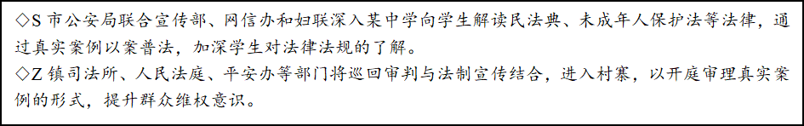

A．多方聚力联动，推进严格执法

B．找准普法重点，弘扬法治精神

C．以例释法弘法，伸张公平正义

D．下沉法律服务，营造法治氛围

7. 外资研发中心是我国科技创新体系的重要组成部分。为加大对外商投资在华设立研发中心开展科技研发创新活动的支持力度，2023年1月，国家出台了《关于进一步鼓励外商投资设立研发中心若干措施》。部分具体政策措施节选如下：

|  |  |
| --- | --- |
| 具体政策措施 | 依据 |
| 提高知识产权执法水平。针对商标恶意注册和仿冒混淆、专利侵权、网络盗版侵权等知识产权侵权违法行为，持续开展专项整治行动。 | ① |
| 加大金融支持力度。鼓励金融机构为外资研发中心开展科技创新、从事基础和前沿研究提供金融支持。 | ② |
| 完善知识产权对外转让有关工作制度，优化技术进出口管理流程，指导各地做好知识产权对外转让制度配套、机制衔接和流程优化。 | ③ |
| 加强海外人才奖励资助。对外资研发中心聘用的符合条件的海外高端人才和紧缺人才，在住房、子女教育、医疗保障等方面给予支持。 | ④ |

结合《关于进一步鼓励外商投资设立研发中心若干措施》中的具体政策要求，运用《经济与社会》和《当代国际政治与经济》的知识，完成表格。